eje temático: _________________________________________________

Primero de todo asegúrese de inscribir los autores en www.unioviedo.es/cylaei Suba su video-comunicación a la plataforma YOUTUBE (súbalo a un espacio suyo) y posteriormente envíe ese link de YouTube a cylaei@uniovi.es antes del 28 de febrero de 2022 (no envíe videos por otro procedimiento) para su aceptación.
El video tendrá un carácter explicativo siguiendo la estructura de una aportación científica con los apartados descritos más abajo. A ser posible se apoyará con grafismos o elementos ilustrativos complementarios, así como la propia figura del autor/a o autores. No se debe olvidar que la esencia del video radica en el significado de la imagen. En caso contrario opte por presentar una comunicación en texto.
En la forma más básica puede ser un “selfie” con el apoyo de una pizarra; o puede basarse en una presentación Power Point convertida a video (Archivo, exportar, crear un video, presentación portátil) donde el autor/a inserta un vídeo explicando los contenidos. Fíjese que las plataformas de Internet no admiten la subida de materiales de tamaño elevado. Para limitar este tamaño puede usar una resolución baja en la grabación.
Use imágenes de producción propia, ya que el uso de elementos gráficos de otras personas puede requerir la correspondiente autorización. Al participar en el Congreso el autor del video autoriza su difusión en el marco del II Congreso Internacional de Educación de Personas Adultas para el Empleo y la Inclusión CyLAEI 2022.
Procure que la duración no exceda de 10 minutos. Cuide especialmente la correcta composición de la imagen separando la figura principal del fondo; así como el sonido, intentando hacer una locución muy clara, con frases relativamente cortas, esto favorece la traducción idiomática. Si no puede hacer un documento en este formato no dude en presentar la comunicación en texto como comunicación.

Es obligatorio la inserción de 4 grafismos.

1. TÍTULO: _________________________________________________________

2. AUTORÍA:
- Nombre y Apellidos autor 1, Filiación completa, email ORCID (opcional)
- (opcional) Nombre y Apellidos autor 2, Filiación completa, email.
- (opcional) Nombre y Apellidos autor 3, Filiación completa, email.

3. Grafismo con la declaración de autoría y originalidad:
“Este documento no se publicó antes ni está en proceso de publicación, es creación original, sin conflicto de interés, la autenticidad de la información se ofrece bajo la responsabilidad del autor 1 y se autoriza su publicación en el marco del II Congreso Internacional de Educación de Personas Adultas para el Empleo y la Inclusión CyLAEI 2022.”



4. Grafismo legible con el siguiente logo del Congreso:
2nd International Conference Adult Education for Employment and Inclusion (CyLAEI 2022) www.unioviedo.es/cylaei

También le recomendamos incluir los siguientes apartados a modo de grafismos:

Breve entradiLLA o RESUMEN
(Muy breve locución con las ideas principales de esta aportación)

1. introducción
(Locución similar y ampliada del resumen, puede tener datos que ayudan a contextualizar el trabajo. No se olvide que este documento puede ser visto por personas de todo el mundo que desconocen el entorno concreto de su experiencia).

2. Justificación e interés del tema
(Detalle porqué y para quienes fue necesario abordar ese tema o ese problema específico. O en otro caso indique la laguna del conocimiento existente sobre esa materia.)

3. ESTADO DE LA CUESTIÓN
(Es describir el ESTADO DE LA CUESTIÓN donde se hará una breve revisión de la literatura científica relacionada con la aportación y/o de otras investigaciones previas.)

4. objetivos PLANTEADOS
(Describa lo que ha pretendido alcanzar con este trabajo, es decir, los objetivos que ha planteado y cuáles ha alcanzado.)

5. MÉTODO
(Indique el procedimiento que ha seguido para solventar el problema o laguna del conocimiento que ha detectado, y el camino para encontrar su solución. En otras palabras, describa el diseño metodológico planteado inicialmente.)
5.1. Muestra, fases, espacios, tiempos del trabajo (Epígrafe de segundo nivel)
(Aquí conviene que detalle la población y el perfil de la muestra que fue sujeto de este trabajo, así como donde tuvo lugar la experiencia, los tiempos en los que sucedió, las fases, los recursos materiales y humanos implementados…)
5.2. Instrumentos/herramientas de investigación utilizados
(Detalle si ha usado determinado instrumento, por ejemplo, un cuestionario. Indique los niveles de rigurosidad de esta herramienta y el procedimiento de implementación, la fiabilidad y validez.)

6. RESULTADOS
(Indique aquí la información recogida, como la ha analizado, la evaluación de resultados con relación a objetivos marcados inicialmente.)

7. Limitaciones de este trabajo
(En este momento analice las limitaciones que pudiera tener este trabajo, posibles sesgos, problemas para generalizar los resultados, etc.)

8. conclusiones y APORTACIONES
(Aquí se concretan los hallazgos y aportaciones principales. Es importante indicar claramente los aspectos que suponen una mejora para los docentes, comunidad científica, profesionales u otro aspecto concreto.)

REFERENCIAS
(Puede incluirlas al final en un grafismo siguiendo el formato APA 7).
Ejemplos:

Jurado de los Santos, P.; Moreno-Guerrero, A.-J.; Marín-Marín, J.-A. & Soler Costa, R. (2020). The Term Equity in Education: A Literature Review with Scientific Mapping in Web of Science. International Journal of Environmental Research and Public Health, 17(10), 3526. MDPI AG. http://dx.doi.org/10.3390/ijerph17103526
López-Belmonte, J.; Marín-Marín, J.; Soler-Costa, R. & Moreno-Guerrero, A. (2020). Arduino Advances in Web of Science. A Scientific Mapping of Literary Production. IEEE Access, 8, 128674-128682. https://doi.org/10.1109/access.2020.3008572

Se recomienda la inserción de figuras explicativas. Se aceptan figuras de elaboración propia o correctamente indicada la fuente original.
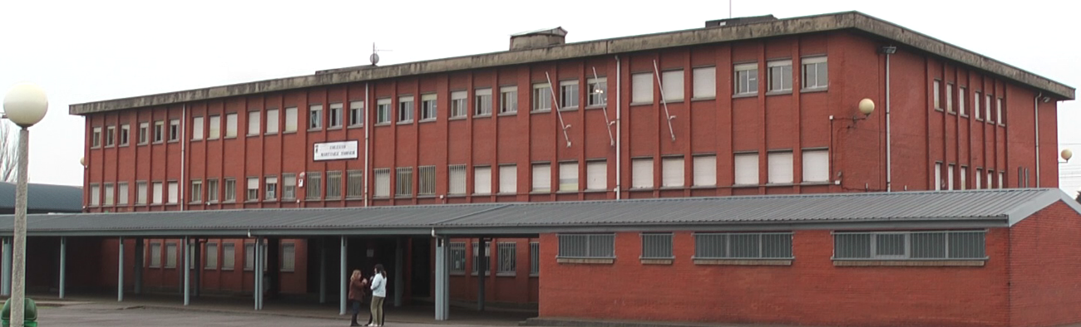

Se recomienda insertar Tablas siguiendo el formato que desee.

 | Texto | Texto | Texto
Texto | 1 | 3 | 1
Texto | 2 | 3 | 9

